УПРАВЛЕНИЕ ОБРАЗОВАТЕЛЬНЫМ УЧРЕЖДЕНИЕМ, СИСТЕМНОСТЬ И УПОРЯДОЧЕННОСТЬ В ОРГАНИЗАЦИИ УПРАВЛЕНЧЕСКОЙ ДЕЯТЕЛЬНОСТИ

«Идеальное управление –
когда управления нет, а его функции выполняются.
Каждый знает, что ему делать.
И каждый делает, потому что хочет этого сам».
А. Грин
На сегодня одной из важных задач каждой образовательной организации (ОО) является достижение качества образования, соответствующего федеральным государственным образовательным стандартам (ФГОС). Одним из главных условий повышения качества образования является качество управления школой. Ориентир на качество образования требовал качественного подхода к управлению образовательной деятельностью в школе, который определяет серьёзной подготовки педагогических и управленческих кадров.
Администрирование и менеджмент представляют собой важнейшие составляющие управления образовательной организацией. Менеджмент – это управление, обращённое к личности и осуществляемое личностью. «Задача менеджмента – обеспечить совместную и эффективную работу людей, давая им возможность реализовать в максимальной степени сильные стороны и нейтрализуя их недостатки» [2,28]. Соответственно, именно менеджмент становится важным, определяющим фактором в решении этой задачи. Иными словами, то, что рассматривается в администрировании «как объекты, наделённые функциями, как обезличенные кадровые условия и образовательный контингент, для менеджмента становится субъектами, участниками совместной деятельности, заинтересованности и мотивированности на достижение результата» [3,6]. Наряду с менеджментом, которому отведена ведущая роль личностно-ориентированного управления, администрирование является необходимой составляющей управления функционированием образовательной организации. Отсюда, главным вопросом становится «механизм, координирующий совместную деятельность, но не рядом, а в сотрудничестве при наличии общей цели» (Д.Б. Эльконин) [4].
СТРУКТУРА УПРАВЛЕНИЯ
Программой развития школы определена цель: создание условий для обеспечения качественного образования, отвечающего требованиям ФГОС, для развития обучающихся, способных самостоятельно ставить и достигать цели, умело реагировать на различные жизненные ситуации, владеющих культурным способом выполнения действия, умеющих практически применять знания.
Главными принципами управления школой считаем:
- полный охват всех направлений работы;
- координация и взаимосвязь деятельности различных структур;
- использование современных информационных технологий;
- привлечение квалифицированных специалистов;
- адаптивность управленческой модели к изменяющимся условиям (введение новых структур).
В качестве основных ориентиров концептуального проекта мы видим образовательную организацию:
-реализующую ФГОС НОО, ООО, СОО;
-соответствующую требованиям СанПиН;
-внедряющую деятельностную технологию формирования метапредметных результатов обучения и проектную технологию в урочной и внеурочной деятельности (автор В.С. Лазарев, д.п.н., академик РАО);
-обладающую педагогическими кадрами, способными реализовывать поставленные задачи, соответствующие требованиям профессионального стандарта.
Из вышесказанного, для достижения общей цели необходима совместная деятельность всех участников образовательных отношений, которая представлена организационной структурой управления школой (рис.1).

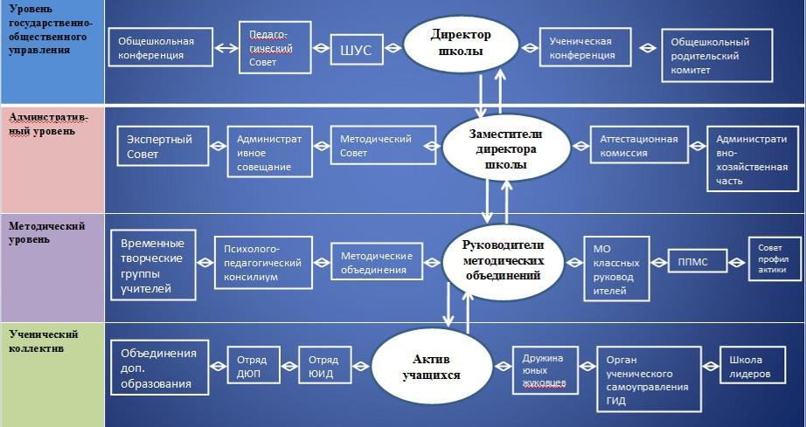Рис.1. Организационная структура управления школой

Содержание образования в школе определяется основной образовательной программой соответствующего уровня общего образования, разработанной согласно требованиям образовательного стандарта. На уровне начального общего образования реализуется основная образовательная программа начального общего образования в соответствии с требованиями федеральных государственных образовательных стандартов начального общего образования. Структура образовательной программы соответствует предъявляемым ФГОС требованиям.
УПРАВЛЕНИЕ КАЧЕСТВОМ ОБРАЗОВАНИЯ
Модель системы управления качеством образования в школе на основе индикаторов и показателей представлена программой внутренней системой оценки качества образования (Рис. 2).
Целью программы является: проектирование и апробация эффективной модели управления качеством образования на основе внедрения внутренней системы оценки качества образования в образовательной деятельности школы на основе использования разработанных показателей.
Задачи:
- систематическое отслеживание и анализ состояния образования в образовательной организации для принятия обоснованных и своевременных управленческих решений, направленных на повышение качества образовательного процесса и образовательного результата;
- максимального устранения эффекта неполноты и неточности информации о качестве образования как на этапе планирования образовательных результатов, так и на этапе оценки эффективности образовательного процесса по достижению соответствующего качества образования.
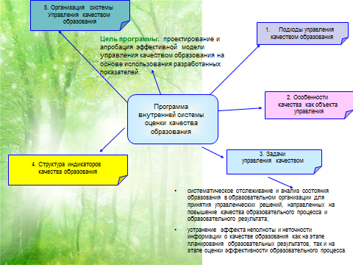
Рис.2. Программа внутренней системы оценки качества образования
Программа внутренней системы оценки качества образования позволяет контролировать качество образования, которое отражает степень соответствия полученных результатов школы нормативным требованиям. Кроме того, программа внутренней системы оценки качества образования позволяет минимизировать возможные риски, способные ухудшить качество образовательной деятельности школы. Используя разработанные показатели системы оценки качества образования, позволяют устранить причины несоответствия в интересах всех участников образовательных отношений.
Ключевыми направлениями внутренней системы оценки качества образования являлись:
• содержание образования (основные и дополнительные образовательные программы), его реализация в процессе образовательной деятельности;
• условия реализации образовательной программы;
• достижение учащимися результатов освоения образовательной программы.
Оценку содержания образования осуществляют заместители директора по УВР, руководители предметно-цикловых комиссий на основании параметров и измерителей, разработанных школой (рис 3).
Рисунок 3. Структура индикаторов качества образования
Разработанная модель системы управления качеством образования в школе на основе индикаторов и показателей, имеет следующую структуру:
- Подходы управления качеством образования.
- Особенности качества как объекта управления.
- Задачи управления качеством.
- Структура индикаторов качества образования.
- Организация системы управления качеством образования.
Основными видами системы оценки качества образования в школе являются: внутренняя оценка качества образования, объективным показателем качества является внешняя оценка (региональные, муниципальные диагностические оценочные процедуры, всероссийские проверочные работы), кроме того используем метод рейтингования учащихся, классов, учителей, бенчмаркинг (сравнительное оценивание достигнутых результатов с лучшими по городу, школе, на параллели, в классе).
Диагностический анализ даёт возможность получить объективную и очень конкретную информацию об уровне усвоения каждым обучающимся программного материала:
- выявить и измерить уровень успешности обучения по предметам каждого ученика, класса;
- определить уровень усвоения отдельных тем из изученного курса;
- выявить затруднения учащихся и пробелы в их подготовке;
- дифференцировать учащихся по успешности обучения.
Выявляются проблемные зоны, проводится анализ причин низких показателей выполнения отдельных групп заданий и определяются пути их предупреждения и коррекции.
ПОКАЗАТЕЛИ РЕЗУЛЬТАТОВ
ОБРАЗОВАТЕЛЬНОЙ ДЕЯТЕЛЬНОСТИ
Результаты образовательной деятельности на уровне начального общего образования включают следующие показатели:
- стартовый контроль, который определяет степень устойчивости знаний учащихся начального общего образования, выясняются причины потери знаний за летний период и намечаются меры по устранению выявленных пробелов в процессе повторения материала;
- текущий контроль успеваемости;
- промежуточная аттестация учащихся.
Текущий и промежуточный контроль позволяют отслеживать динамику обученности учащихся, в результате чего корректируется деятельность учителя и учащихся.
- итоговый (годовой) контроль определяет результат сформированности знаний на конец года;
- внешние диагностические оценочные исследования.
В начале каждого учебного года на второй неделе в 1-х классах на муниципальном уровне проводится диагностика сформированности предпосылок к учебной деятельности первоклассников.
По результатам диагностики доля первоклассников готовых к учебной деятельности составляет 87%.
Результаты 1-х классов по уровням

По результатам выполнения диагностической работы определяются следующие уровни освоения ООП НОО обучающихся 1-х классов:
- группа обучающихся, готовых к освоению ООП НОО на повышенном уровне;
- группа обучающихся, готовых к освоению ООП НОО на базовом уровне;
- группа обучающихся, готовых к освоению ООП НОО на низком уровне.
На сегодня особую актуальность приобретает проблема детского здоровья, увеличение детей, имеющих пограничные нарушения соматического и психического здоровья на этапе поступления в школу. В среднем 15% первоклассников имеют негативные изменения в поведении. В первую очередь для решения проблемы работа в данном направлении школой ведётся с учётом следующих условий:
1. Организация режима школьной жизни.
2. Организация внеурочной деятельности.
3. Взаимодействие с участниками образовательного сообщества.
4. Изучение социально-психологической адаптации ребёнка к школе.
С целью исследования психического развития учащихся, прогнозирование успешности обучения в школе и возможных учебных трудностей в адаптационный период первоклассников в 1-х классах проводится внутренняя диагностика по методике «ГОШ» (готовность к обучению в школе).
Результаты обучающихся 1-х классов к обучению в школе

Полученные данные диагностики готовности первоклассников к школе анализируются, обсуждаются совместно с учителями предметниками, классными руководителями, педагогом психологом и используются для осуществления индивидуальной работы с учащимся при дальнейшем обучении в 1 классе. Кроме того, на каждого ребёнка с низким уровнем сформированности предпосылок к учебной деятельности в школе составляется карта индивидуального маршрута.
Выполнение комплексной работы обучающимися 2-х классов в рамках стартового контроля показывает, что доля обучающихся, справившихся на базовом уровне 15%, на повышенном уровне 76%; доля обучающихся, показавших недостаточный уровень сформированности метапредметных результатов составляет 9%. В целом доля обучающихся, справившихся с комплексной работой составляет 91%. Данные результаты говорят о том, что обучающиеся 2-х классов показывают достаточно высокий результат уровня сформированности метапредметных результатов.

Результаты выполнения диагностической работы
На параллели 3-х классов проводятся региональные диагностические работы по исследованию индивидуальных учебных достижений по учебным предметам «русский язык», «математика», «окружающий мир».
Диагностическая работа основана на системно-деятельностном, комплексном и уровневом подходах. Тексты заданий в диагностической работе в целом соответствуют формулировкам, принятым в учебниках, включенных в действующий Федеральный перечень учебников.
Включенные задания позволяют проверить овладение 8 из 28 планируемых результатов на базовом уровне, что составляет около 30% блока «Выпускник научится» Планируемых результатов освоения основной образовательной программы начального общего образования. Результаты диагностических исследований на основании статистических данных по отметкам позволяют определить уровни освоения ООП НОО обучающимися 3х классов.
Статистика по отметкам обучающихся 3-х классов

По результатам выполнения диагностической работы устанавливаются уровни выполнения на «5», на «4», на «3», на «2» по учебным предметам «русский язык», «математика», «окружающий мир».
В 4-х классах на конец учебного года проводятся всероссийские проверочные работы по учебным предметам «русский язык», «математика», «окружающий мир». Назначение всероссийских проверочных работ – оценка уровня подготовки обучающихся по итогам окончания уровня начального общего образования в соответствии с требованиями ФГОС НОО. ВПР позволяют осуществить диагностику индивидуальных достижений обучающихся.
На основании первичных баллов выставляются статистические отметки, которые позволяют определить уровень освоения ООП НОО (рис. 5).
Статистика отметок обучающихся 4-х классов
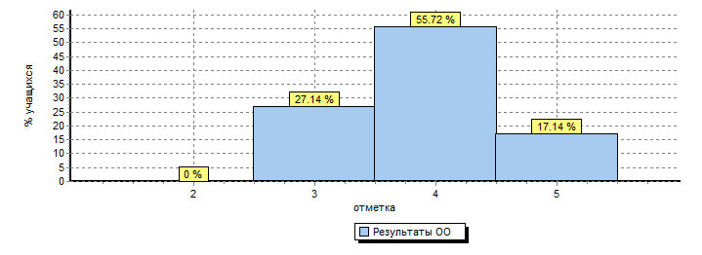
Полученные результаты позволяют осуществлять дифференцированный подход к обучению различных групп обучающихся на основе определения уровня их подготовки. Организуется работа не только с обучающимися, показавшими низкий уровень подготовки, а также особое внимание уделяется группе обучающихся, показавшим высокий уровень подготовки.
Оценочные материалы для промежуточного контроля на уровне начального общего образования предусмотрены УМК «Перспектива». На основании анализа результатов промежуточного контроля освоения ООП НОО по русскому языку, математике, окружающему миру, английскому языку комплектуются фокусные группы обучающихся по учебным предметам, осваивающих учебные предметы на пониженном и повышенном уровнях.
Наряду с анализом результатов диагностических оценочных процедур проводится поэлементный анализ формирующих умений то или иное универсальное учебное действие диагностики. Достижение планируемых результатов в соответствии с примерной основной образовательной программой на уровне начального общего образования и ФГОС позволяет определить освоение проверяемых умений на высоком/низком уровнях.
Выявляются проблемные зоны, проводится анализ причин низких показателей выполнения отдельных групп заданий и определяются пути их предупреждения и коррекции. Отсюда, учителя начальных классов и учителя предметники на уровне начального общего образования:
- выявляют проблемы качества освоения образовательной программы по предмету;
- намечают пути их устранения в рамках повторения и систематизации изученного;
- корректируют рабочую программу по предмету;
- устанавливают дефициты в овладении базовыми знаниями и умениями как для каждого учащегося, так и для класса в целом;
- ведут индивидуальный учёт результатов освоения учащимися образовательной программы,
- заполняют индивидуальные карты учащихся, показавших низкий уровень освоения образовательных программ, либо не освоивших образовательные программы с целью организации в процессе обучения их индивидуального сопровождения.
Творческой группой педагогов разработаны индивидуальные карты учёта результатов учащихся, которые испытывают трудности в обучении (рис. 4). В данных картах учителя предметники отражают:
- проверяемые умения,
- успешность выполнения,
- групповые и индивидуальные формы работы, предусматривающие формирование данных умений.
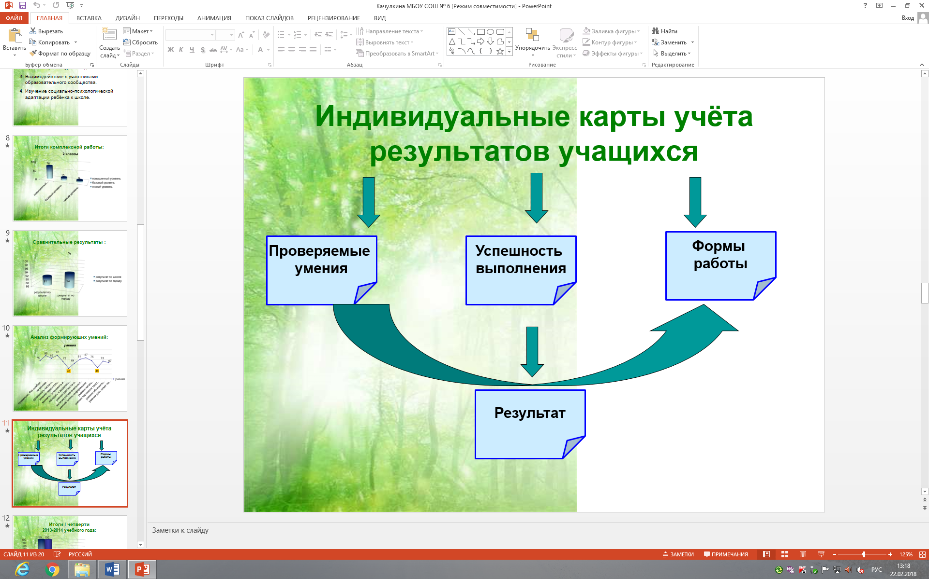
Рис 4. Индивидуальные карты учёта результатов учащихся
С учётом данной работы на протяжении трёх лет обучающиеся 2-4 классов показывают стабильные результаты успеваемости, а результаты качественной успеваемости с каждым годом выше (диаграмма 5).

Результаты обучающихся на уровне начального общего образования за три года

Большое значение в школе уделяется индивидуальному сопровождению обучающихся. Фиксация результатов в соответствии с требованиями ФГОС позволяет увидеть уровень результатов каждого ученика (базовый и повышенный уровни). В дальнейшем даёт возможность сравнивать достигнутые результаты с последующими; получить полный отчёт по контрольной работе всего класса, отчёт по отдельным умениям, по отдельному ученику насколько успешно у ребёнка формируются универсальные учебные действия.
Рис.5 Отчёт по отдельным проверяемым умениям
Для учителя и родителей они являются показателем того, на каком уровне развития находится соответствующее умение у каждого учащегося и что нужно сделать, чтобы помочь ему в дальнейшем продвижении. У каждого обучающегося в карте учёта результатов отмечена индивидуальная траектория успеха по основным предметам учебного плана начального общего образования. Участники образовательных отношений, в том числе и родители (законные представители) видят индивидуальную траекторию успеха обучающегося.
Индивидуальная траектория успеха учащегося
по основным предметам по русскому языку и математике

Тем самым решаются следующие задачи:
- принимаются решения о дальнейших действиях по развитию учеников;
- для сдачи официальной отчетности;
- имеется возможность в любой момент распечатать отчеты для администрации, учителей, классных руководителей, педагога психолога и родителей.
Школа не только сопровождает обучающихся, не осваивающих образовательные программы, или имеющих низкий уровень освоения общеобразовательных программ, но также сопровождает обучающихся, которые по итогам диагностических, комплексных работ имеют высокий уровень освоения общеобразовательных программ. Индивидуальная траектория успеха обучающегося с высоким уровнем освоения основной образовательной программы начального общего образования позволяет поддержать высокую учебную мотивацию обучающегося, получить представление всем заинтересованным лицам, в том числе и родителям информации об учебных достижениях ребёнка.
Индивидуальная траектория успеха обучающегося с высоким уровнем

В карте индивидуального учёта результатов отражены достижения предметных результатов учащегося: текущие и промежуточные, формы работы, дополнительные занятия для подготовки к олимпиадам, конкурсам, результаты внеурочной деятельности и состоит из разделов:
- Мониторинг формирования универсальных учебных действий.
- Результаты муниципальных диагностических работ.
- Выявление задатков и наклонностей учащегося.
- Индивидуальная траектория успеха обучающегося по учебным предметам начального общего образования.
- Результаты внеурочной деятельности.
- Готовность младшего школьника к обучению в основной школе (психолого-педагогическая характеристика обучающегося).
Оценка достижения метапредметных результатов освоения ООП в соответствии с ФГОС НОО проводится в формах:
- комплексная контрольная работа;
- представление учащимися итогового индивидуального/группового проекта.
Комплексная работа проводится с целью выявления у обучающихся одного из основных метапредметных результатов обучения сформированности умений:
- читать и понимать различные тексты, включая и учебные;
- работать с информацией, представленной в различной форме;
- использовать полученную информацию для решения различных учебно-познавательных и учебно-практических задач.
Для оценки достижения учащимися метапредметных результатов освоения ООП уровня начального общего образования используются стандартизированные материалы издательства «Просвещение».
Оценка условий реализации ООП соответствующего уровня общего образования включает анализ:
- кадрового обеспечения;
- материально-технического оснащения;
- качества информационно-образовательной среды;
- учебно-методического обеспечения;
- библиотечно-информационных ресурсов.
Вся работа учителей начального уровня образования нацелена на создание комфортной обстановки для получения знаний. Главный показатель работы педагогов – достаточные знания обучающихся и сформированность универсальных учебных действий и метапредметных знаний. Сильной стороной педагогического коллектива образовательной организации является высокая инновационная активность, готовность к изменениям и работоспособность, активно участвующих в представлении своего педагогического опыта на различных конкурсах профессионального мастерства.
Каждый кабинет в начальной школе оборудован интерактивным комплексом, либо интерактивной доской с проектором. Все кабинеты имеют доступ в сеть Интернет. Рабочее место учителя оборудовано в соответствии с требованиями ФГОС. В кабинете окружающего мира имеется мобильный класс, цифровые лаборатории, цифровые фотоаппараты для проведения лабораторных работ. В образовательном процессе используется интерактивная система опроса учащихся (25 мобильных пультов опроса). Кроме того, в кабинетах начальной школы имеются документ - камеры в количестве 2-х штук для демонстрации процессов, явлений, иллюстративного материала, способа деятельности. Имеются комплекты образовательной робототехники для начального уровня образования.
Достижения обучающихся начального общего образования имеют результаты не только на школьном и муниципальном уровнях, но на региональном, всероссийском и международном уровнях.
ЭФФЕКТИВНЫЕ ПУТИ РЕШЕНИЯ ПОВЫШЕНИЯ КАЧЕСТВА
На основании результатов образовательной деятельности на уровне начального общего образования вносятся рекомендации в программу внутренней системы оценки качества образования:
№ | Наименование показателя | Плановое значение в 2019гг. | Фактическое значение по итогам 2016/2017 учебного года
 | Доля педагогических работников, получивших в установленном порядке первую или высшую квалификационную категорию в общей численности указанной категории работников, % | 62% | 45%
 | Доля учащихся, освоивших образовательные программы начального общего образования (%) | 100% | 100%
 | Доля учащихся 4-х классов, справившихся с муниципальными диагностическими работами (%) | 90% | 100%
 | Доля детей, охваченных образовательными программами дополнительного образования  - на уровне начального общего образования | 80% | 61%
 | Доля детей, охваченных внеурочной деятельностью  - на уровне начального общего образования | 100% | 100%
 | Доля учащихся, участвующих в олимпиадах и конкурсах различного уровня, в общей численности учащихся, % | 45% | 43%
 | Доля педагогов, систематически использующих технологии деятельностного типа в образовательном процессе (%) | 100% | 63%
 | Создание безбарьерной среды для детей с ОВЗ | Исполнение мероприятий плана доступности ОУ | Подготовлен паспорт доступности, проект договора на установку телескопических пандусов и кнопки вызова персонала
 | Оборудованы автоматизированные рабочие места педагогов | 100% | 100%
 | Количество учащихся на 1 компьютер | 11 чел. | 4 чел.
 | Укомплектованность предметных кабинетов интерактивным оборудованием для реализации ФГОС | 100% | 100%
 | Наличие перспективных планов профессионального саморазвития у педагогических работников | 100% | 34%
 | Участие педагогических работников в конкурсах профессионального мастерства | ежегодно не менее 1 чел. | 6 чел.

Сложившаяся в школе система педагогического мониторинга способствует созданию единой информационной базы образовательного процесса, позволяет принимать решения, способствующие повышению качества образовательной деятельности обучающихся.
Список литературы:
- Асмолова Л.М. (Плахова) Технология управления образованием. Мотивационный менеджмент как фактор успешности образовательных организаций в условиях введения ФГОС [Электронный ресурс] cyberleninka.ru›Грнти›…-kak-faktor-uspeshnosti…
- Друкер, Питер, Ф. Энциклопедия менеджмента. Пер. с англ. М.: Издательский дом «Вильямс», 2004. – 432с.
- Евсенко Л.И. Менджмент на пороге XXI века: вступительная статья //Мескон М., Альберт М., Хедоури Ф. Основы менеджмента. М.: Изд-во «Дело», 202. – С.5-17.
- Эльконин Д.Б. Избранные психологические труды. М.: Педагогика, 1989. –С. 499 [Электронный ресурс]. Электронная библиотека Московский городской психолого-педагогический университет. http://yandex.ru/clck/jsredir?from

